Unterflurkanal estrichbündig OKA für Geräteeinsatz GES4

OBO Bettermann

Eigenschaften

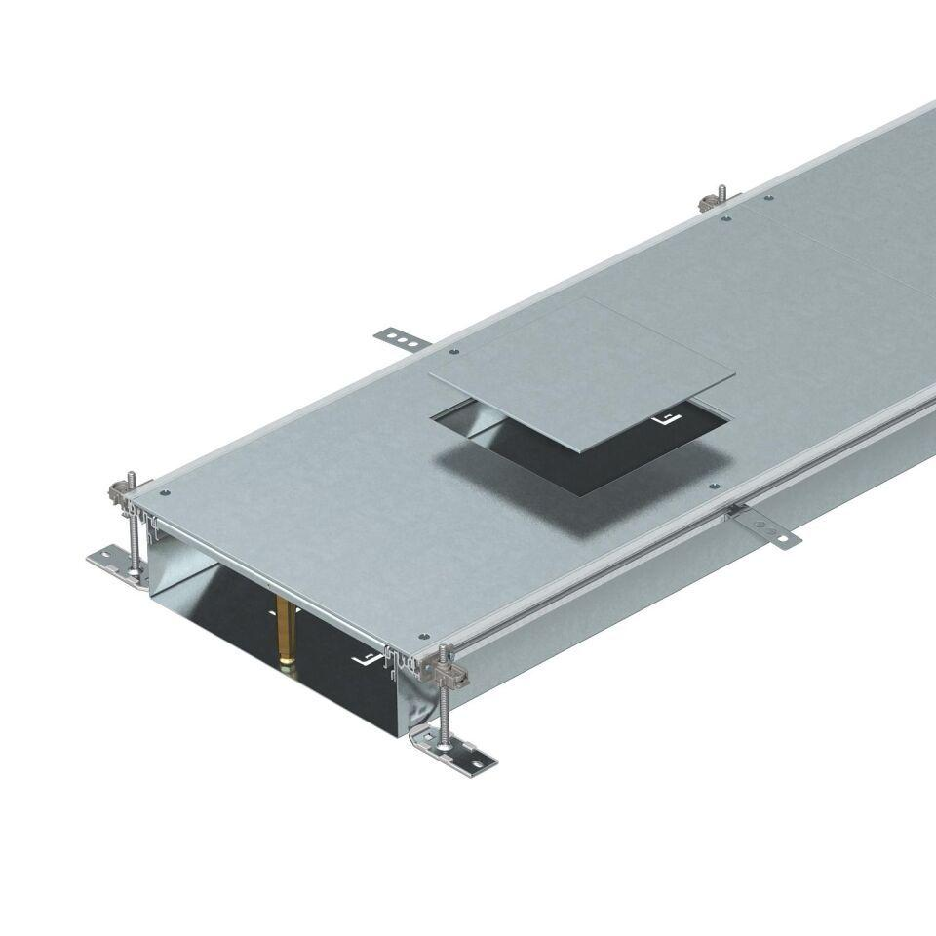

Breite (mm)

300,00 - 400,00

Länge (mm)

2.400,00

Montageöffnung

quadratisch

Oberfläche Seitenwand/Bodenwanne

verzinkt

Trennwandbefestigung

stecken

Werkstoff Seitenwand/Bodenwanne

Stahl

Anzahl der vorgesehenen Einbaueinheiten

3,00

max. Anzahl der Züge

3,00

Nivellierbereich (m)

0,04 - 0,24